Projekat iz Arhitektura I Projektovanja Softvera

Na projektu su radili:
Andrija Stefanovic 19481
Stefan Petkovic 19311

KONTEKST I CILJ SOFTVERSKOG PROJEKTA

IDEJA

Ovaj projekat predstavlja web aplikaciju nalik Uber-ovoj platformi, koja omogućava povezivanje korisnika kojima je potreban prevoz i vozača koji pružaju tu uslugu. Sistem treba da omogući jednostavno naručivanje vožnje u realnom vremenu, upravljanje korisničkim nalozima i istorijom putovanja.
Aplikacija je zamišljena kao distribuirani sistem sa jasno razdvojenim klijentskim i serverskim delom, sposoban da podrži veliki broj istovremenih korisnika i real-time komunikaciju između komponenti.

U savremenim urbanim sredinama postoji velika potreba za brzim, sigurnim i jednostavnim sistemima za naručivanje prevoza. Postojeće platforme poput Uber-a pokazale su značaj real-time obrade podataka, skalabilnosti i dostupnosti sistema.
Razvijeni sistem je namenjen:
- krajnjim korisnicima (putnicima),
- vozačima
Cilj projekta je projektovanje arhitekture softverskog sistema koji:
- obezbeđuje pouzdanu razmenu poruka između komponenti,
- ima jasno definisane granice odgovornosti modula,
- lako se održava i može se skalirati.

ARHITEKTURNI ZAHTEVI I OGRANIČENJA

Slucajevi Koriscenja (Use Case)
- Korisniku i vozaču je potrebno omogućiti da se prijave i registruju na platformu.

Funkcionalni zahtevi
- Registracija i autentifikacija korisnika i vozača
- Kreiranje i prihvatanje zahteva za vožnju
- Praćenje trenutne lokacije vozača u realnom vremenu
- Prikaz rute i statusa vožnje korisniku
- Čuvanje istorije vožnji
- Razmena poruka između sistema (npr. promene statusa vožnje)

Ne-funkcionalni zahtevi (atributi kvaliteta)
- Skalabilnost – sistem mora podržati veliki broj istovremenih korisnika
- Dostupnost – ključne funkcionalnosti moraju biti stalno dostupne
- Performanse – real-time ažuriranje lokacije sa minimalnim kašnjenjem
- Pouzdanost – sistem mora biti tolerantan na greške pojedinih komponenti
- Bezbednost – zaštita korisničkih podataka i autentifikacija pristupa

ARHITEKTURNI DIZAJN

1. Arhitekturni obrasci
Sistem je projektovan kao višeslojna (N-Tier) distribuirana aplikacija koja koristi Event-Driven pristup za obradu podataka u realnom vremenu. Koristimo sledeće obrasce/patterne:
- Layered Pattern (Slojeviti obrazac): Unutar backend servisa (NestJS) koristi se striktna podela na Controller (prezentacija API-ja), Service (poslovna logika) i Repository (pristup podacima) slojeve radi lakšeg održavanja i testiranja.
- Broker Pattern (Pub-Sub): Za asinhronu komunikaciju i procesiranje podataka o lokaciji vozača koristi se Apache Kafka. Ovaj obrazac omogućava razdvajanje (decoupling) servisa gde proizvođači (producers) šalju podatke o vožnjama, a potrošači (consumers) ih obrađuju nezavisno.

Komponenta | Uloga u arhitekturi | Tehnologija
Klijentski sloj (Client) | Prezentacija i interakcija sa korisnikom. | React Native
Aplikacioni server (Backend) | Obrada poslovne logike i API menadžment. | NestJS (Node.js)
Perzistencija podataka | Relaciona baza za čuvanje stanja sistema. | PostgreSQL
Message Broker | Distribucija poruka (lokacije, statusi vožnji). | Apache Kafka

2. Generalna arhitektura
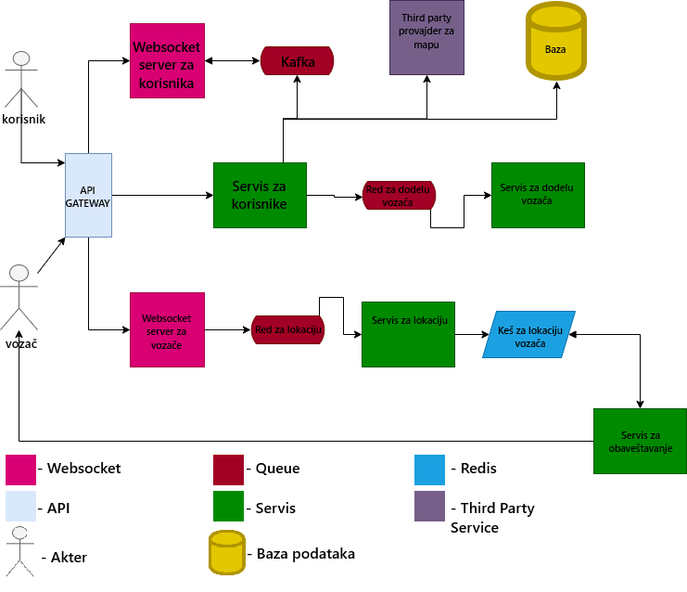

Strukturni pogledi
- Component diagram
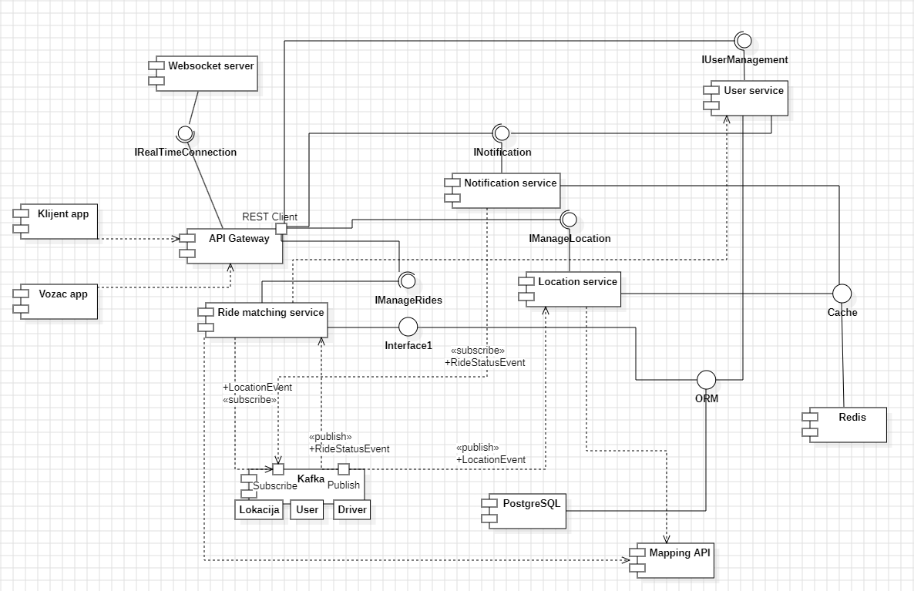
Ovaj dijagram pokazuje strukturni pogled na sistem i predstavlja aplikaciju razdvojenu na nezavisne module (kasnije dalje mikroservise). Ulazna tacka je API Gateway koji nudi REST interfejs i apstrahuje unutrasnju slozenost sistema od klijentskih aplikacija. Mikroservisi su funkcionalne celine (User, Location, Ride, Notification koji medjusobno komuniciraju pomocu definisanih interfejsa, gde postizemo slabu spregu. U skladu sa broker obrascem koristimo Apache Kafku za razmenu poruka o događajima. Servisi koriste ORM interfejs za perzistenciju podataka u PostgreSQL bazi, dok se Redis koristi za keširanje frekventno korišćenih podataka poput lokacije vozača i korisnika.
- Class diagram
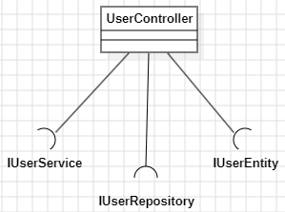
- Deployment diagram
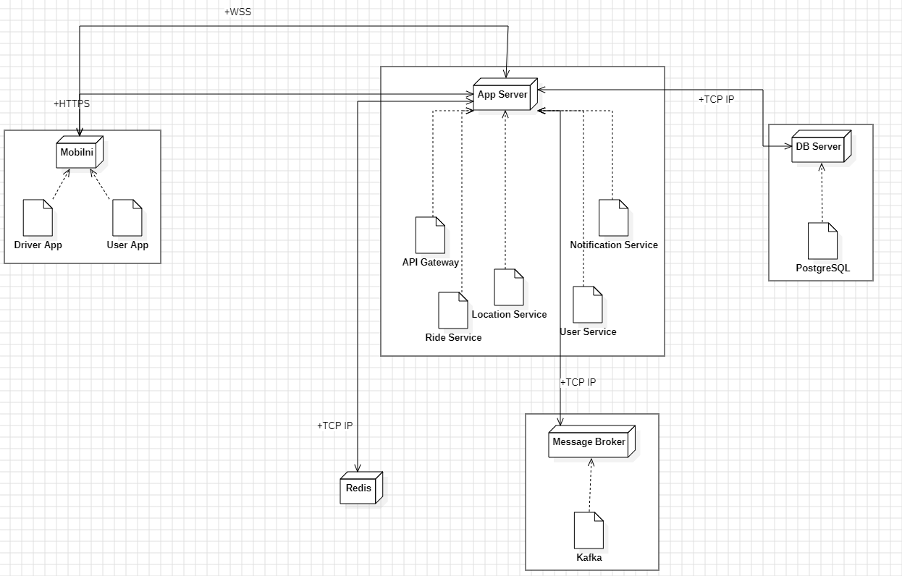

Bihevioralni pogled
- Sequence diagram - ride request
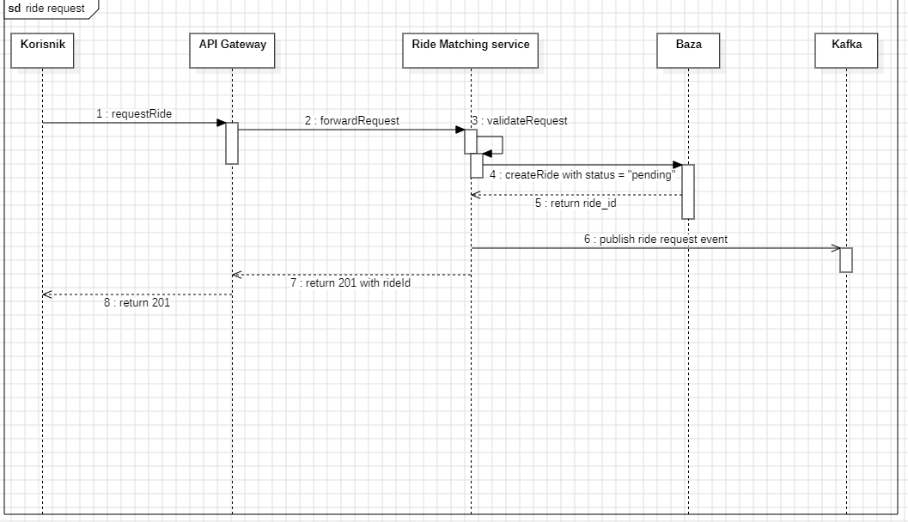
- Sequence diagram - ride accept
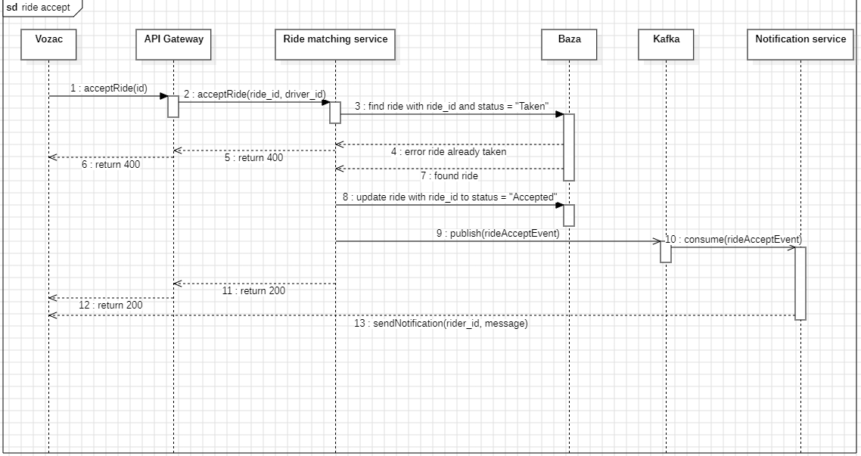

- Sequence diagram - location update
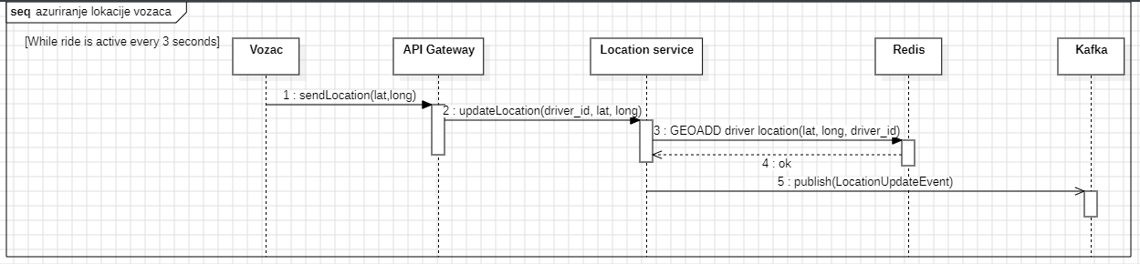
- Use Case diagram
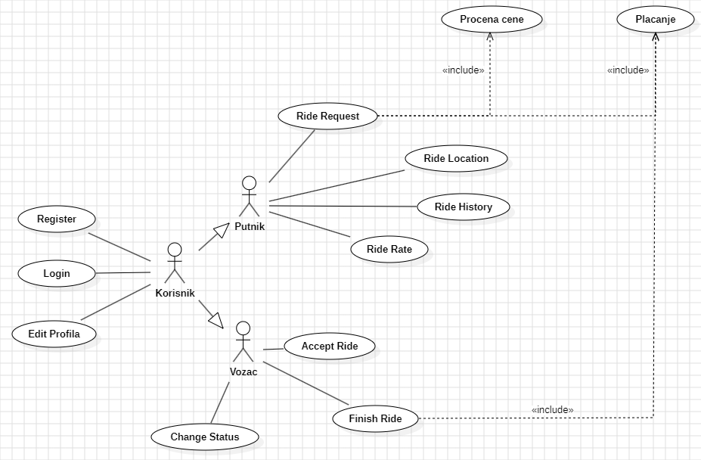

ANALIZA ARHITEKTURE

1.Potencijalni rizici u implementaciji i strategije prevazilaženja
1.1. Lokacija vozača – Redis Cluster
Rizik:
U našoj aplikaciji veliki broj vozača istovremeno šalju podatke o svojoj lokaciji. Centralizovano skladištenje tih podataka u klasičnoj bazi može uzrokovati visoku latenciju i zagušenje sistema.
Rešenje:
Redis Cluster omogućava:
- Brzo čitanje i pisanje podataka o lokaciji (in-memory storage)
- Horizontalno skaliranje kroz više Redis čvorova
- Smanjenje opterećenja glavne baze podataka (PostgreSQL)
Na ovaj način se obezbeđuje real-time praćenje vozača čak i pri velikom broju aktivnih korisnika.
1.2. PostgreSQL Database
Rizik:
PostgreSQL baza sadrži ključne podatke (korisnici, vožnje, plaćanja). Veliki broj istovremenih upita može dovesti do usporenja ili pada sistema.

Rešenje:
- Korištenje indeksa za optimizaciju upita
- Read replicas za odvajanje čitanja i pisanja
- Connection pooling
- Arhiviranje istorijskih podataka
Ovim pristupom se osigurava stabilnost baze i skalabilnost sistema.

1.3. Nadgledanje sistema
Rizik:
Bez praćenja performansi, problemi se mogu otkriti tek kada korisnici pristupe aplikaciji.
Rešenje:
- Praćenje CPU, memorije i latencije
- Provera dostupnosti API-ja (healthcheck)
- Alerting sistem za kritične greške
Nadgledanje sistema omogućava brže reagovanje na probleme.

